POTEK DELA

0. Ustvaril sem AWS Free Tier račun, vklopil MFA avtentikacijo in nastavil opozarjanje za stroške (Zero spend budget).

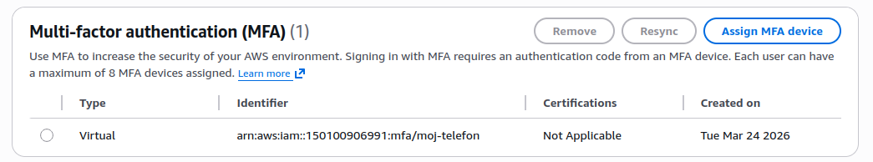

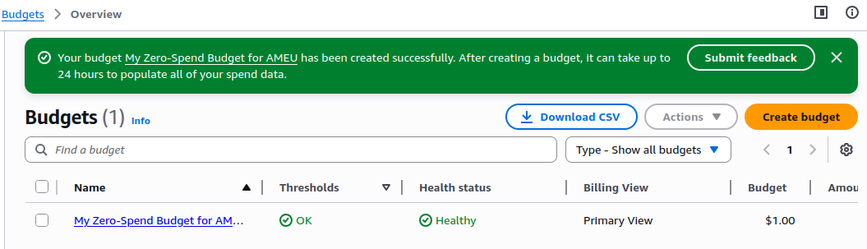

1. Na obstoječem VM-ju sem zmanjšal RAM na 500 MB in spremenil omrežni vmesnik na NAT.

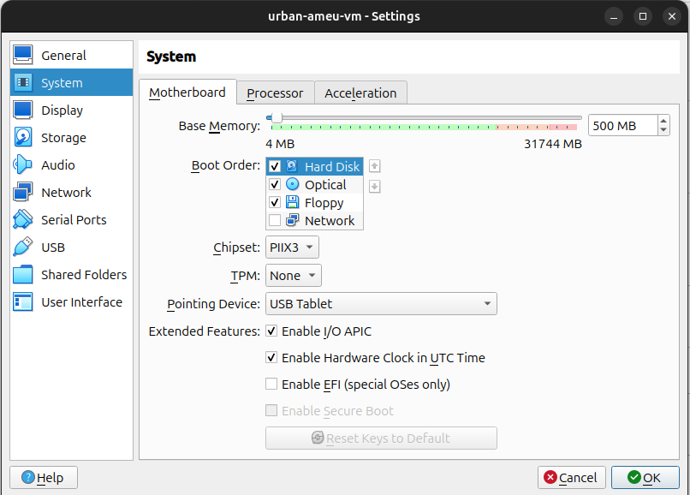

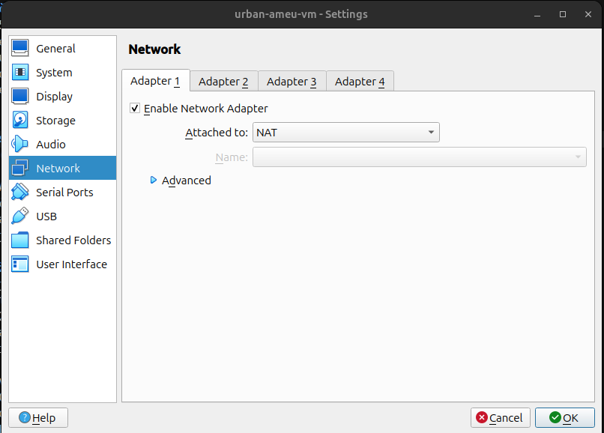

Po zagonu VM-ja sem preveril IP naslov (10.0.2.15) in da Apache teče (active, running).

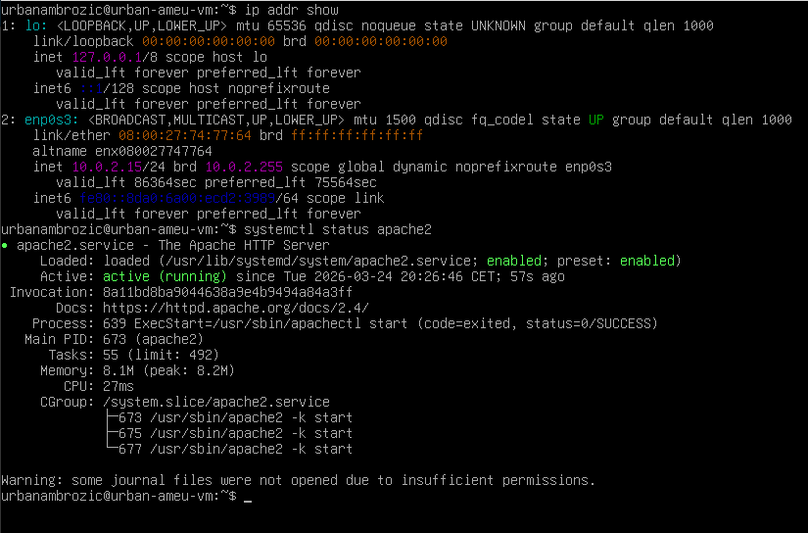

Na fizičnem računalniku je IP naslov 192.168.64.103 — VM in fizični računalnik sta v različnih omrežjih. Poskusil sem dostopati do VM-ja iz fizičnega računalnika preko SSH in brskalnika — oboje ni delovalo. Brskalnik se ni odzval, SSH povezava pa je zaštekala. To je pričakovano, ker NAT ne dovoli dostopa od zunaj v VM.

Nato sem VM izklopil in spremenil omrežje nazaj na Bridged. Po ponovnem zagonu je VM dobil IP naslov 192.168.64.107 — v istem omrežju kot fizični računalnik. Tokrat sta SSH povezava in dostop do spletne strani v brskalniku delovala brez težav.

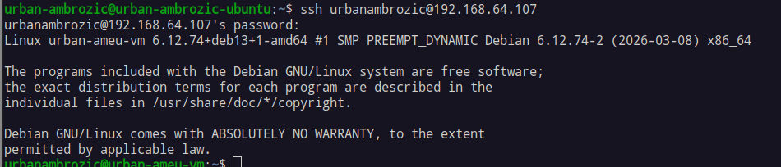

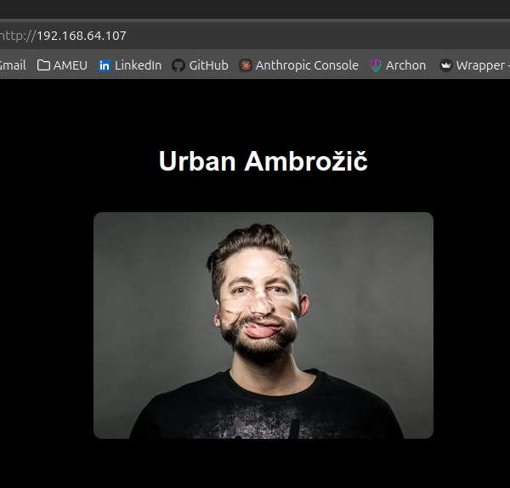

2. Ustvaril sem nov virtualni računalnik (1 CPU, 512 MB RAM, Bridged omrežje) in nanj namestil Debian brez GUI. Namestil sem Apache in SSH strežnik ter preveril, da oba tečeta. Novi VM je dobil IP naslov 192.168.64.108.

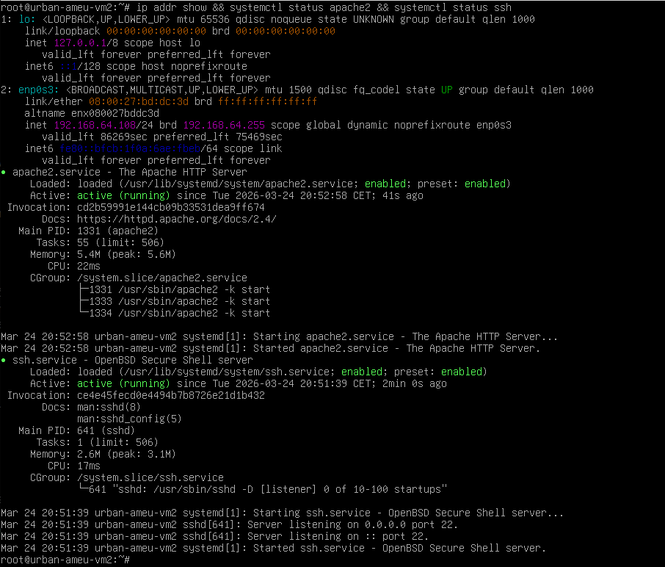

Iz fizičnega računalnika sem uspešno vzpostavil SSH povezavo in dostopal do privzete Apache strani v brskalniku. Postopek je bil enak kot pri prvem VM-ju. Nato sem vklopil oba VM-ja hkrati in iz prvega (192.168.64.107) s pomočjo ukaza scp prenesel spletne datoteke (index.html in portret.jpg) na drugega (192.168.64.108). Datoteke sem kopiral v /var/www/html/ in preveril delovanje spletne strani v brskalniku — stran se je pravilno prikazala.

3. V AWS konzoli sem ustvaril EC2 instanco (Debian, t3.micro, regija eu-central-1) in generiral ključ ameu-key.pem za SSH dostop.

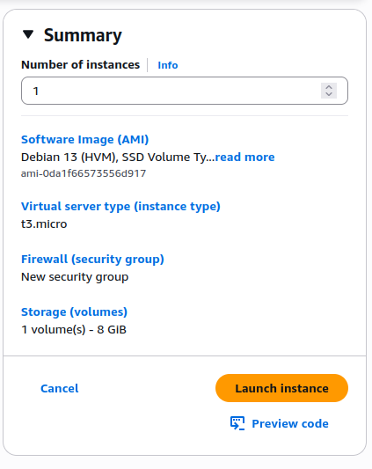

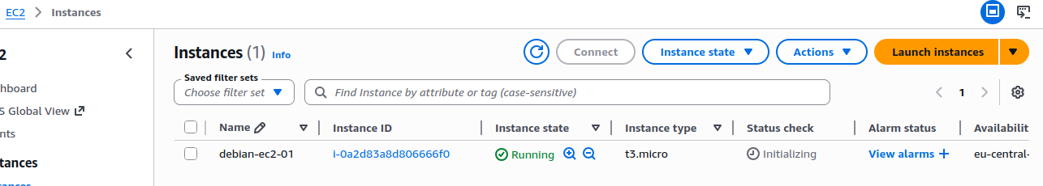

Povezal sem se na instanco preko SSH z ukazom: ssh -i ameu-key.pem admin@52.59.48.181
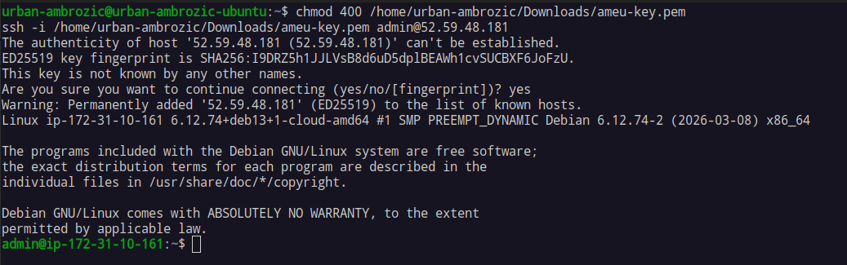
Preveril sem, da SSH teče. Apache ni bil nameščen, zato sem ga namestil (sudo apt update && sudo apt install apache2). Po namestitvi sem poskusil dostopati do spletne strani v brskalniku — ni delovalo, ker vrata 80 niso bila odprta. V Security Group nastavitvah sem dodal inbound rule za HTTP (port 80).

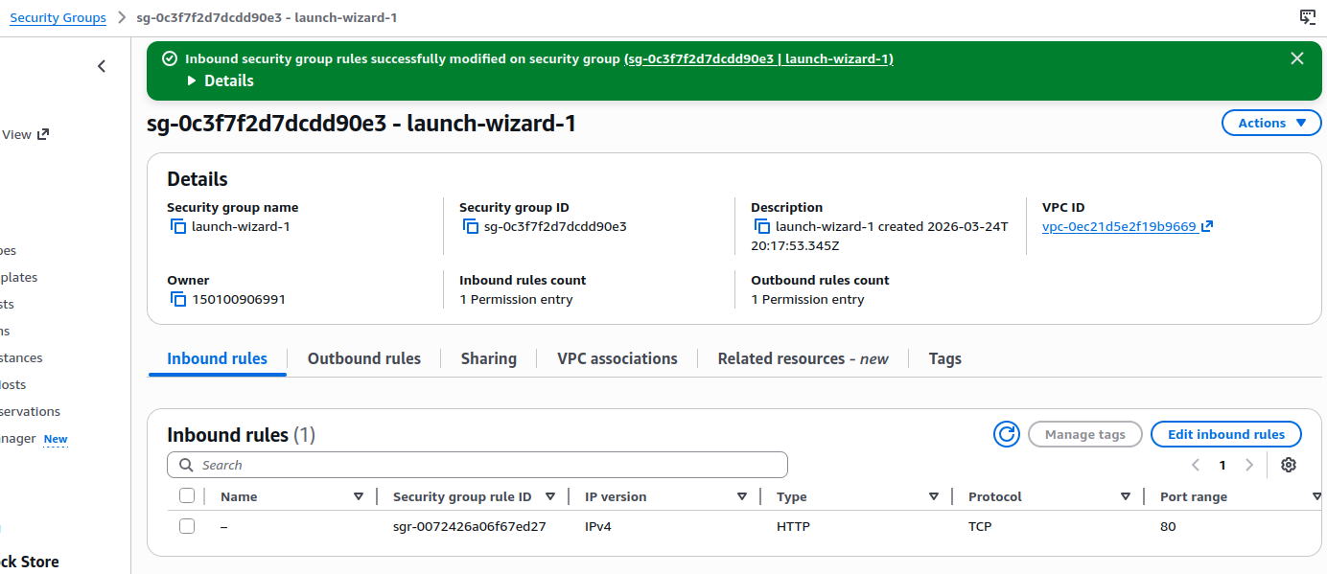

Po tem je privzeta Apache stran delovala v brskalniku. Nato sem ustvaril drugo EC2 instanco (debian-ec2-02, IP: 3.76.117.0) z istim ključem.

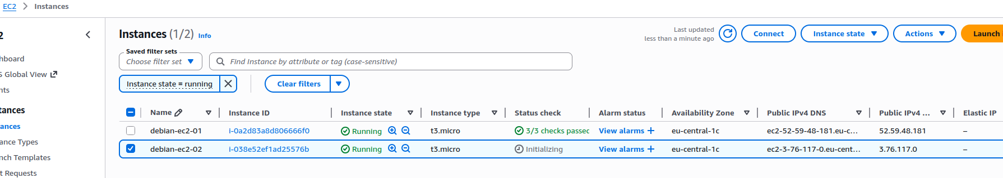

Na drugo instanco sem namestil Apache in odprl vrata 80. Spletne datoteke sem prenesel iz prve EC2 instance na drugo s pomočjo ukaza scp — najprej sem kopiral ključ na prvo instanco, nato pa z njim prenesel datoteke na drugo.

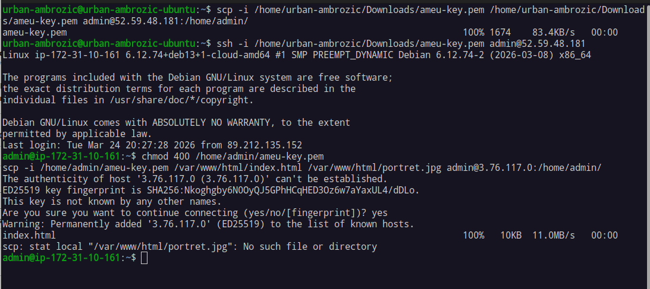
Na drugi instanci sem datoteke kopiral v /var/www/html/ in preveril delovanje — spletna stran se je pravilno prikazala na http://3.76.117.0.
ANALIZA

Kakšna je razlika med NAT in Bridged omrežjem?
Pri NAT omrežju VM dobi svoj interni IP naslov (npr. 10.0.2.15), ki ni viden zunanjemu omrežju. VirtualBox deluje kot posrednik — VM lahko dostopa do interneta, vendar zunanji računalniki ne morejo dostopati do njega. Pri Bridged omrežju VM dobi lasten IP naslov v istem omrežju kot fizični računalnik (npr. 192.168.64.107) in je viden vsem napravam v lokalnem omrežju.

Zakaj v NAT načinu dostop pogosto ne deluje?
Ker VM nima svojega naslova v lokalnem omrežju — skrit je za NAT prevajalnik. Fizični računalnik in VM sta v različnih omrežjih (192.168.x.x vs 10.0.2.x), zato fizični računalnik ne more najti poti do VM-ja. Povezava od zunaj navznoter ni mogoča brez posebnega posredovanja vrat (port forwarding).

Kakšna je razlika med javnim in zasebnim IP naslovom?
Zasebni IP naslov (npr. 192.168.x.x, 10.x.x.x, 172.16-31.x.x) se uporablja znotraj lokalnega omrežja in ni dosegljiv iz interneta. Javni IP naslov (npr. 52.59.48.181) je unikaten na internetu in omogoča dostop od kjerkoli na svetu.

Kakšna je vloga SSH?
SSH (Secure Shell) je protokol za varno oddaljeno povezovanje na strežnik. Omogoča izvajanje ukazov na oddaljenem računalniku in varen prenos datotek (scp). Celotna komunikacija je šifrirana, zato je varna za uporabo preko javnega omrežja.

Kakšna je vloga Apache strežnika?
Apache je spletni strežnik, ki posluša na vratih 80 (HTTP) in streže spletne strani odjemalcem (brskalnikom). Ko uporabnik v brskalnik vpiše IP naslov strežnika, Apache vrne ustrezno HTML stran iz mape /var/www/html/.

Kaj omogoča Security Group v AWS?
Security Group deluje kot požarni zid za EC2 instance. Z njim določimo, kateri vhodni (inbound) in izhodni (outbound) promet je dovoljen. Privzeto je dovoljen samo SSH (port 22) — za dostop do spletne strani moramo ročno dodati pravilo za HTTP (port 80).

